

**Documentatie**

**Proiect semestrial Back-end**

**Development cu Asp .Net Web API**

**Volontir Oleg**

**Sulea Emanuela Florentina**

**Shop Me**

**1.Introducere:**

Shop Me este un Web Api designat unui site de cumparaturi online (ca eMag, eBay, etc.).

Principalele functionalitati oferite de aplicatie:

* Autentificarea
* Autorizarea

Pentru user normal:

* Cautarea produselor in functie de categorie, pret minim si maxim
* Adaugarea produselor dorite in cos personal
* Stergerea produselor din cos
* Cumpararea (simularea cumpararii) continutului cosului
* Postarea, modificarea recenzilor (cu rating)

Pentru user moderator:

* Adaugarea produselor noi in lista produselor
* Crearea categoriilor noi
* Stergerea categoriilor
* Adaugarea, stergerea produselor din categorii

Pentru user administrator:

* Vizualizarea listei de useri
* Modificarea userilor (username, rol, mail, nr. de telefon)

**2.Tehnologii folosite si arhitectura:**

Ca mediu de programare folosim Microsoft Visual Studio 2019.

Aplicatia este bazata pe web framework-ul ASP. Net Core 5.0 si design pattern-ul MVC.

Toate datele sunt stocate intr-o baza de date SQL, manipularea si accesarea careia facem prin intermediul Entity Framework cu ajutorul Microsoft SQL Server Management Studio.

Pentru interactionarea cu server-ul ne folosim de Postman, prin care avem posibilitatea de a crea si stoca request-uri.

In Postman avem creat un team workspace pentru eficienta trimiterei

request-urilor, unde ele sunt grupate si organizate:

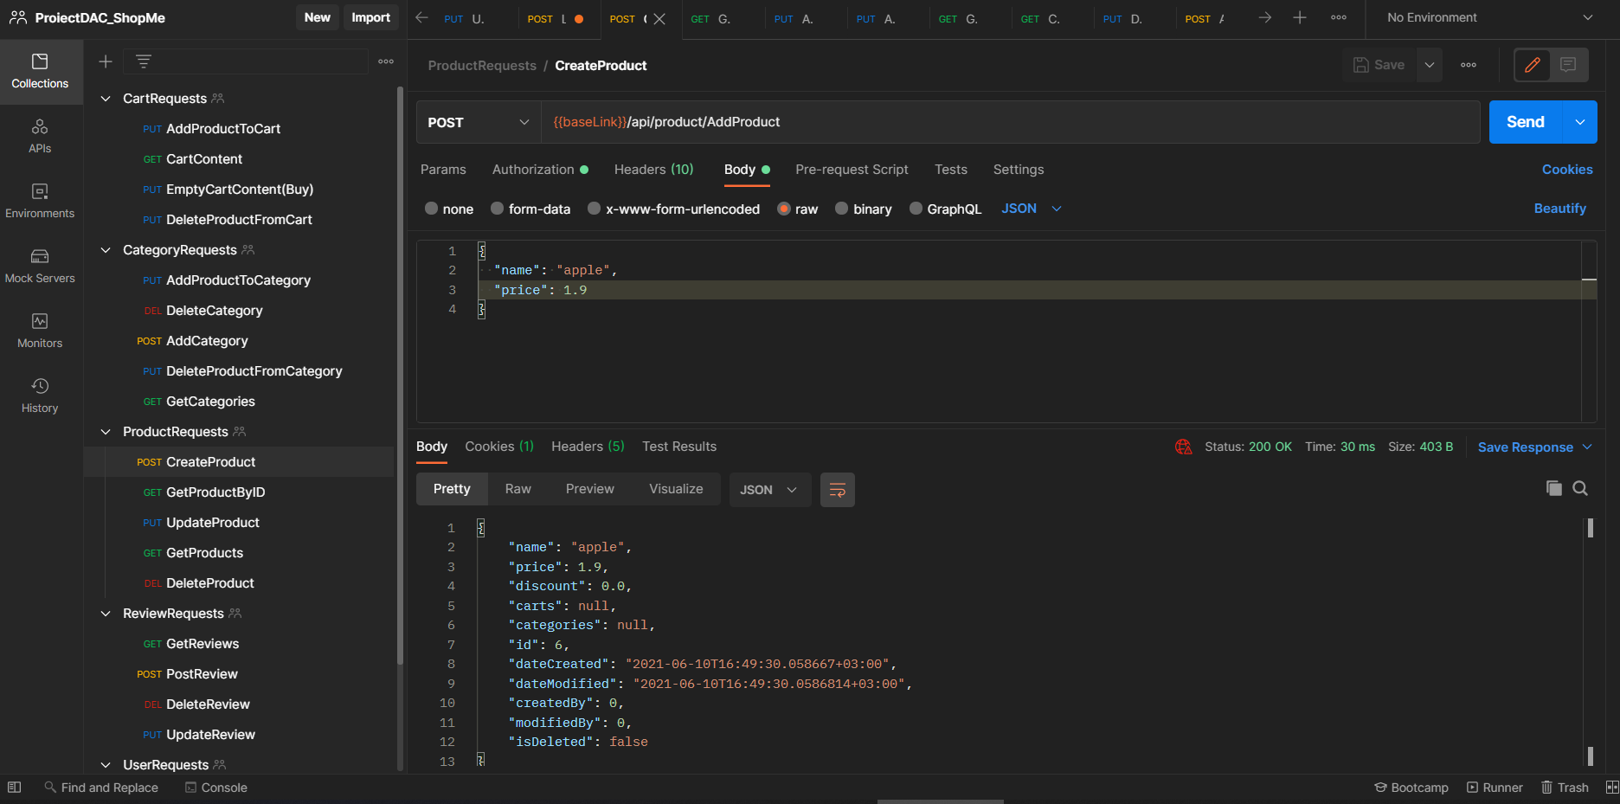



**3.Prezentarea aplicatiei:**

Apicatia ShopMe are 5 controale cu peste 20 de endpoint-uri functionale. Fiecarui controler ii este asociat cel putin un serviciu care ajuta la evitarea supraincarcarii controalelor cu logica ce nu tine de REST API si operatii CRUD.

Serviciile la randul lor folosesc repositorii care acceseaza baza de date pentru stocarea si extragerea datelor prin intermediul EF (Entity Framework).

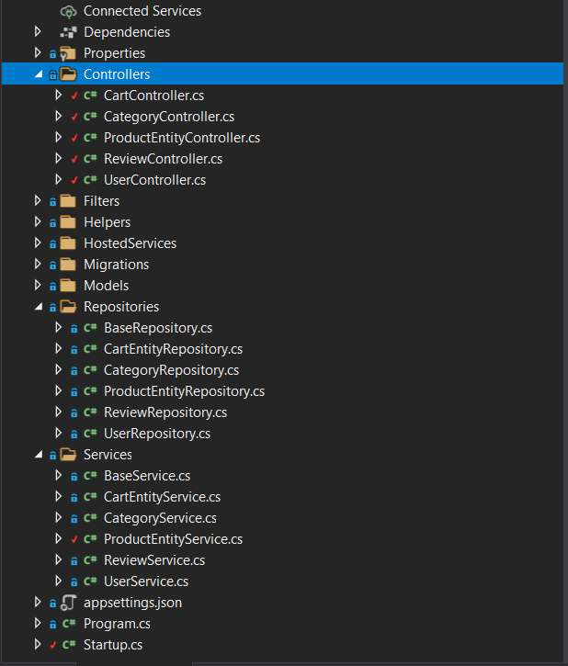

**3.1 Controale:**

UserController:

Este un controler cu endpoint-urile necesare inregistrarii so logarii user-ilor, totodata si 2 endpoint-uri restrictionate administratorului GetUsers si UpdateUser.

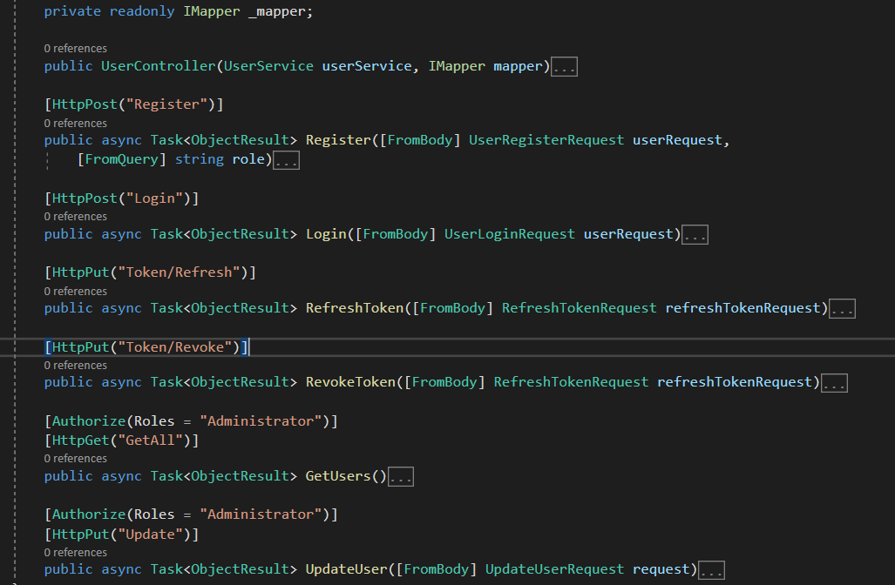

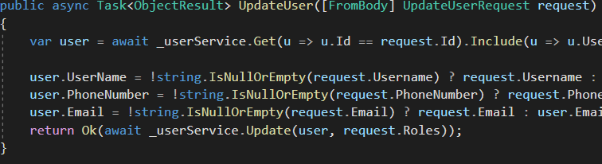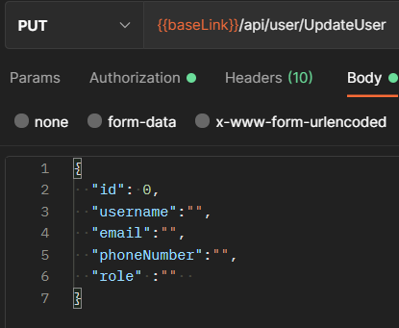 Functia UpdateUser primeste ca parametru un UpdateUserRequest, ce permite modificarea in baza de date numai unor coloane.

CartController:

Acest controler poate fi accesat doar de un user normal, el permite accesarea si modificarea continutului cosului personal.

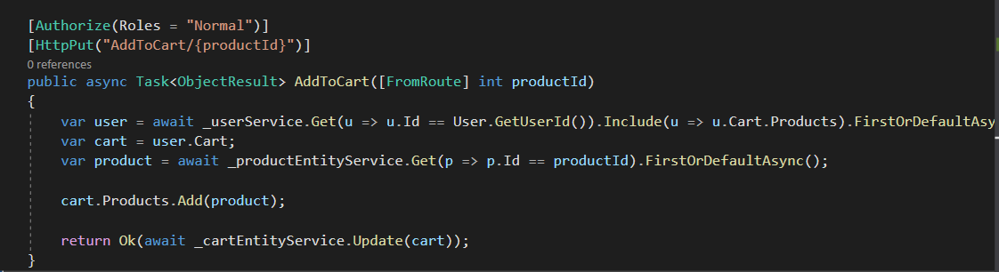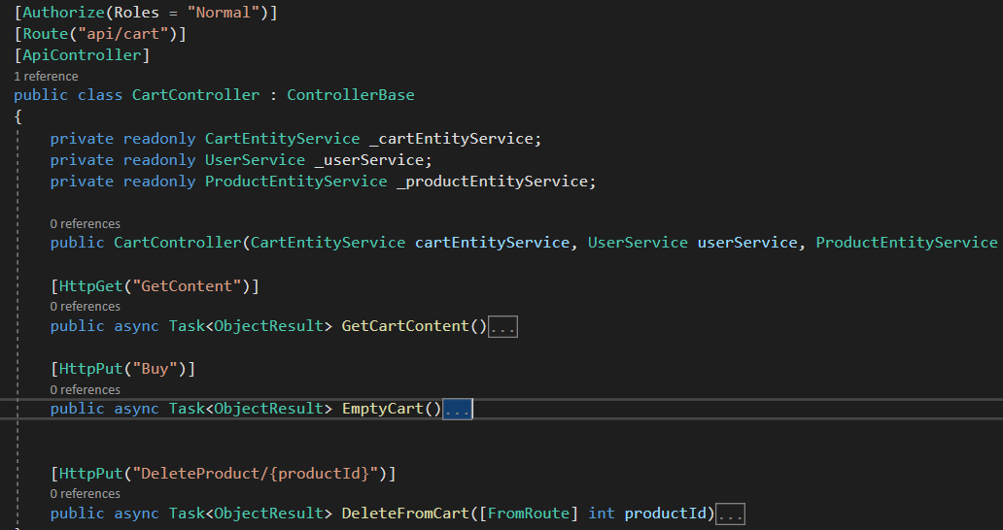 Numai user-ii normali primesc un cos personal in momentul inregistrarii.

ProductController:

Aici se creaza, adauga, sterg si se modifica produsele.

Tot aici se afla endpoint-ul ce permite vizualizarea listei de produse filtrate cu un Resource Filter. Parametrii filtrarii se iau din querry.

Produsele pot fi filtrate in functie de categorie, pret minim si maxim.

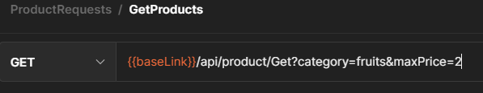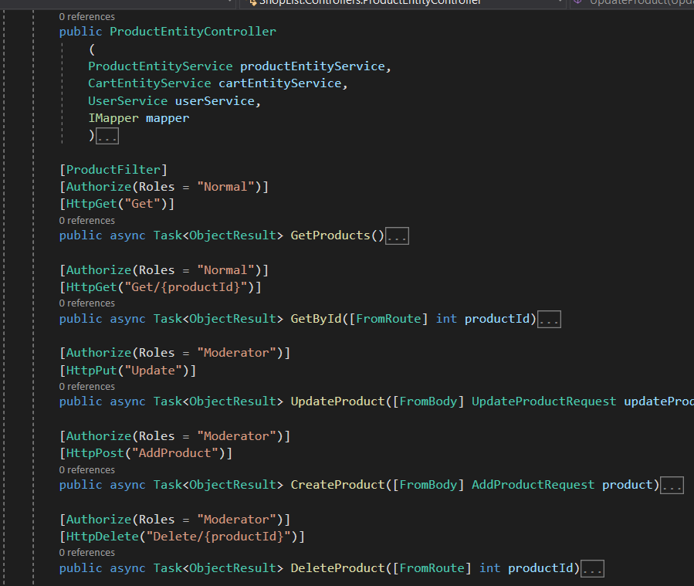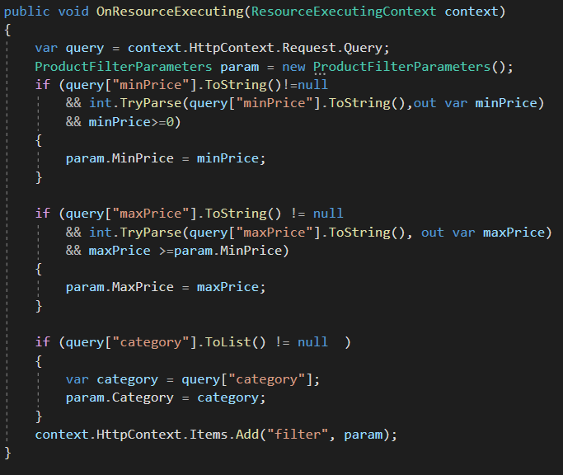 Rezultatul cautarii (lista de ProductEntity) este mapp-at unei liste de GetProductResult, ce permite afisarii mai curate a lui.

ReviewController si CategoryController:

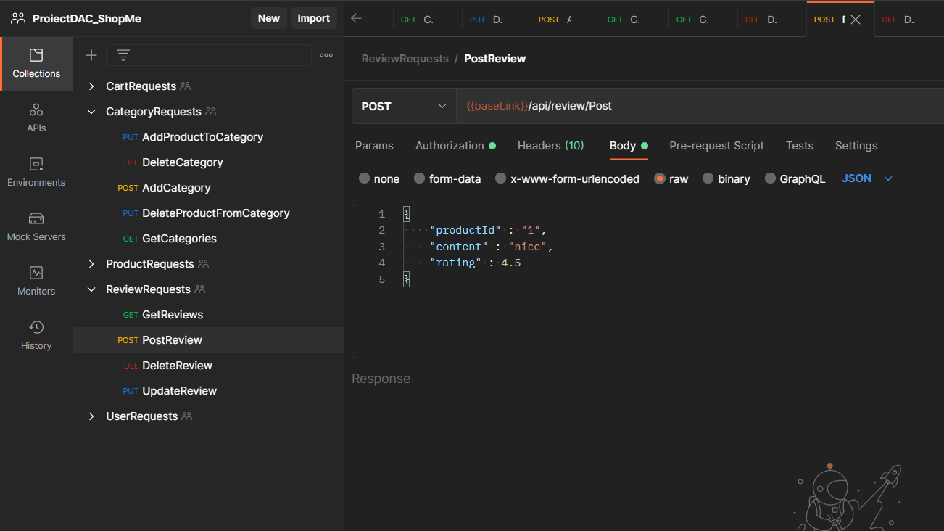Acestea doua controale au functionalitate asemanatoare controalelor mentionate mai sus, ele permit adaugarea si modificarea in baza de date a tabelelor asociate lor.

**4.Concluzie:**

In urma lucrarii asupra acestui proiect am realizat cat de eficient poate fi crearea unui back-end bine structurat si performant in cadrul mai multor framework-uri.

Totodata am avansat cunostintele noastre de programare in limbajul C#, design pattern-ul mvc, debugging si testarii web api-ului cu Postman.

**5.Bibliografie:**

<https://docs.microsoft.com/en-us/aspnet/core/security/authorization/simple?view=aspnetcore-5.0>

<https://gitlab.com/Cristybv/mytodolistapplication>

<https://docs.microsoft.com/en-us/aspnet/core/tutorials/first-web-api?view=aspnetcore-5.0&tabs=visual-studio>

<https://docs.automapper.org/en/latest/index.html>

<https://code-maze.com/filtering-aspnet-core-webapi/>